|  |
| --- |
| BAN CƠ YẾU CHÍNH PHỦ  **HỌC VIỆN KỸ THUẬT MẬT MÃ**  ¯¯¯¯¯¯¯¯¯¯¯¯¯¯¯¯    THỰC TẬP TỐT NGHIỆP  **BÁO CÁO THỰC TẬP TỐT NGHIỆP**  **NGHIÊN CỨU VÀ PHÁT TRIỂN ỨNG DỤNG WEB**  **SỬ DỤNG SPRING BOOT**  Ngành: Công nghệ thông tin  Mã số: 7480201  *Sinh viên thực hiện*:  **Nguyễn Văn Thanh**  Mã sinh viên: CT050446  *Đơn vị thực tập:* ***Công ty Cổ phần Công nghệ và Dịch vụ LSD***  *Người hướng dẫn*:  **ThS. Lê Bá Cường**  Khoa công nghệ thông tin – Học viện Kỹ thuật mật mã  **Hà Nội, 2024** |

MỤC LỤC

DANH MỤC HỈNH ẢNH 3

LỜI CẢM ƠN 4

LỜI MỞ ĐẦU 5

CHƯƠNG 1: GIỚI THIỆU VỀ CÔNG TY 6

1.1 Thông tin chung về công ty 6

1.2. Cơ cấu tổ chức 7

1.3. Các dự án và thành tựu của công ty 7

1.4. Thị trường và khách hàng 8

CHƯƠNG 2: NỘI DUNG THỰC TẬP 9

2.1 Tổng Quan Dự Án 9

2.1.1. Tổng Quan về Dự Án 9

2.1.2. Mục Tiêu của Dự Án 9

2.1.3. Công Nghệ Sử Dụng 9

2.2. Nhiệm vụ được giao 10

2.2.1. Nghiên cứu về Spring boot 10

2.2.2. Hỗ trợ phát triển API Backend 11

2.2.3. Tối ưu hóa truy vấn cơ sở dữ liệu 12

2.3 Kết quả đạt được 13

KẾT LUẬN 17

# DANH MỤC HỈNH ẢNH

Hinh 1: Giao diện đăng nhập 13

Hinh 2: Giao diện quản lý nhập xuất 14

Hinh 3: Giao diện quản lý vật liệu kho 14

Hinh 4: Giao diện quản lý duyệt phiếu 15

Hinh 5: Giao diện quản lý quy trình sản xuất 15

Hinh 6: Giao diện tạo lệnh sản xuất 16

# LỜI CẢM ƠN

Trong quá trình học tập tại Học Viện Kỹ Thuật Mật Mã, em đã được các thầy cô giáo giảng dạy tận tình cũng như truyền đạt những kiến thức bổ ích và rất quan trọng đối với quá trình đi làm của em sau này. Em xin chân thành gửi lời cảm ơn đến ban giám đốc học viện cùng quý thầy cô đã tận tâm giảng dạy và giúp em hoàn thành tốt khóa học. Đặc biệt, em xin gửi lời cảm ơn sâu sắc nhất đến thầy/ cô của khoa Công Nghệ Thông Tin đã sắp xếp thời gian quý báu để hướng dẫn, nhận xét giúp em hoàn thành tốt bài báo cáo thực tập tốt nghiệp này.

Em xin kính chúc quý thầy cô luôn luôn khỏe mạnh, vui vẻ và đạt được nhiều thành cao trong công tác giảng dạy. Chúc học viện sẽ luôn là nền tảng vững chắc cho nhiều thế hệ sinh viên trên bước đường học tập.

Cuối cùng, em xin gửi lời cảm ơn đến ban lãnh đạo và các anh chị tại công ty cổ phần Công nghệ và Dịch vụ LSD. Trong quá trình thực tập tại đây, em đã có cơ hội hiểu rõ hơn về những kiến thức đã được học cũng như thực tế áp dụng như thế nào. Bên cạnh đó, sự chỉ dẫn và giúp đỡ của các anh chị t đã giúp em học hỏi thêm nhiều bài học kinh nghiệm quý báu.

Em xin chân thành cảm ơn!

# ****LỜI MỞ ĐẦU****

Trong thời đại công nghệ phát triển mạnh mẽ, phần mềm ngày càng trở thành yếu tố cốt lõi trong nhiều lĩnh vực như thương mại điện tử, tài chính và quản lý doanh nghiệp. Đặc biệt, hệ thống backend đóng vai trò quan trọng trong việc đảm bảo hiệu suất, bảo mật và khả năng mở rộng của ứng dụng. Vì vậy, việc nắm vững các công nghệ backend, đặc biệt là **Spring Boot,** không chỉ giúp lập trình viên nâng cao kỹ năng mà còn mở ra nhiều cơ hội phát triển trong ngành công nghệ thông tin.

Trong thời gian thực tập tại **công ty**, tôi đã có cơ hội tiếp cận với các công nghệ và quy trình phát triển phần mềm thực tế. Quá trình thực tập giúp tôi hiểu rõ hơn về cách xây dựng và tối ưu hóa hệ thống backend, đồng thời nâng cao kỹ năng làm việc nhóm, quản lý mã nguồn với Git và áp dụng các phương pháp bảo mật API trong dự án thực tế.

Bản báo cáo gồm có các nội dung chính như sau:

Chương 1: Giới thiệu về công ty

Chương 2: Nội dung thực tập

Quá trình làm báo cáo đã hoàn thành tuy nhiên vẫn còn nhiều thiếu sót em mong nhận được lời nhận xét, góp ý từ các thầy cô.

Em xin chân thành cảm ơn!

# CHƯƠNG 1: GIỚI THIỆU VỀ CÔNG TY

## **1.1 Thông tin chung về công ty**

Công ty Cổ phần Công nghệ và Dịch vụ LSD (LSD Technology., JSC) là một công ty chuyên cung cấp các giải pháp công nghệ thông tin toàn diện, bao gồm phát triển phần mềm, chuyển đổi số và các dịch vụ công nghệ tiên tiến khác. Công ty được thành lập với mục tiêu hỗ trợ doanh nghiệp trong việc ứng dụng công nghệ vào quản lý và vận hành, nhằm tối ưu hóa hiệu quả công việc và nâng cao năng suất lao động.

* **Tên công ty**: Công ty Cổ phần Công nghệ và Dịch vụ LSD (LSD Technology., JSC).
* **Địa chỉ**: Số 19 ngõ 17 phố Nghĩa Đô, Phường Nghĩa Đô, Quận Cầu Giấy, Hà Nội
* **Lịch sử hình thành và phát triển**:
  + Công ty LSD được thành lập với sứ mệnh cung cấp các giải pháp công nghệ chất lượng cao, đồng thời đóng góp vào sự phát triển của ngành công nghệ thông tin tại Việt Nam.
  + Trong suốt quá trình phát triển, công ty đã không ngừng đổi mới và sáng tạo, áp dụng các công nghệ mới như trí tuệ nhân tạo (AI), học máy, và các giải pháp chuyển đổi số cho nhiều doanh nghiệp trong và ngoài nước.
  + LSD đã phát triển mạnh mẽ và được đánh giá cao trong ngành công nghệ, với nhiều dự án thành công và sự tin tưởng từ các đối tác và khách hàng.
* **Sứ mệnh và tầm nhìn**:
  + **Sứ mệnh**: LSD cam kết mang lại những giải pháp công nghệ tối ưu cho khách hàng, giúp các doanh nghiệp chuyển mình mạnh mẽ trong kỷ nguyên số và phát triển bền vững.
  + **Tầm nhìn**: Trở thành một trong những công ty hàng đầu trong lĩnh vực công nghệ và dịch vụ tại Việt Nam, cung cấp các giải pháp công nghệ thông minh, sáng tạo và đáng tin cậy cho khách hàng.
* **Các sản phẩm/dịch vụ chính**:
  + **Phát triển phần mềm**: Các ứng dụng web, mobile, ERP, CRM, và các giải pháp phần mềm tùy chỉnh phục vụ nhu cầu riêng biệt của doanh nghiệp.
  + **Chuyển đổi số**: Cung cấp các giải pháp số hóa quy trình công việc, tối ưu hóa hệ thống thông tin cho các doanh nghiệp.
  + **Trí tuệ nhân tạo (AI)**: Các sản phẩm AI như nhận diện hình ảnh, xử lý ngôn ngữ tự nhiên (NLP), tự động hóa quy trình công việc (RPA).
  + **Đào tạo công nghệ**: Cung cấp các khóa học và chương trình đào tạo chuyên sâu về lập trình, phát triển phần mềm và các công nghệ mới.

## **1.2. Cơ cấu tổ chức**

Công ty LSD có cơ cấu tổ chức chuyên nghiệp, với các bộ phận và phòng ban chức năng được phân chia rõ ràng. Cơ cấu tổ chức của công ty nhằm đảm bảo sự phối hợp nhịp nhàng và hiệu quả trong mọi hoạt động từ nghiên cứu, phát triển, đến triển khai sản phẩm/dịch vụ.

* **Ban giám đốc**: Đứng đầu công ty là đội ngũ lãnh đạo có nhiều kinh nghiệm trong ngành công nghệ thông tin và quản lý doanh nghiệp.
* **Các phòng ban chuyên môn**:
  + **Phòng Nghiên cứu và Phát triển (R&D)**: Chịu trách nhiệm nghiên cứu và phát triển các sản phẩm công nghệ mới, ứng dụng công nghệ tiên tiến vào các giải pháp phần mềm.
  + **Phòng Dịch vụ khách hàng**: Đảm nhận việc hỗ trợ khách hàng, giải quyết các vấn đề liên quan đến sản phẩm/dịch vụ.
  + **Phòng Kinh doanh và Marketing**: Chịu trách nhiệm quảng bá thương hiệu và sản phẩm, tìm kiếm cơ hội kinh doanh và phát triển thị trường.
  + **Phòng Hành chính nhân sự**: Quản lý nhân sự và các công tác hành chính trong công ty.

## **1.3. Các dự án và thành tựu của công ty**

Công ty LSD đã thực hiện và triển khai thành công nhiều dự án công nghệ lớn, được khách hàng đánh giá cao. Một số dự án đáng chú ý bao gồm:

* **Dự án phát triển hệ thống CRM**: Một trong những dự án nổi bật của công ty, giúp doanh nghiệp quản lý quan hệ khách hàng hiệu quả hơn.
* **Dự án chuyển đổi số**: Công ty đã giúp nhiều doanh nghiệp chuyển đổi từ các hệ thống truyền thống sang các giải pháp số hóa hoàn chỉnh, nâng cao năng lực vận hành và tối ưu hóa chi phí.

## **1.4. Thị trường và khách hàng**

Công ty LSD cung cấp dịch vụ không chỉ tại thị trường Việt Nam mà còn mở rộng ra các thị trường quốc tế, phục vụ các khách hàng trong nhiều lĩnh vực như ngân hàng, giáo dục, y tế, sản xuất, v.v.

* **Khách hàng mục tiêu**: Các doanh nghiệp vừa và lớn, tổ chức chính phủ và các cơ quan có nhu cầu sử dụng các giải pháp công nghệ tiên tiến để cải thiện hiệu quả công việc.
* **Thị trường hoạt động**: LSD hiện đang hoạt động chủ yếu tại Việt Nam, nhưng cũng đã mở rộng sang các quốc gia trong khu vực và có kế hoạch mở rộng ra toàn cầu.

# CHƯƠNG 2: NỘI DUNG THỰC TẬP

## 2.1 Tổng Quan Dự Án

### 2.1.1. Tổng Quan về Dự Án

Trong thời gian thực tập tại Công ty Cổ phần Công nghệ và Dịch vụ LSD, em được tham gia vào dự án "Xây dựng hệ thống quản lý kho và quy trình sản xuất". Dự án này được triển khai nhằm giúp doanh nghiệp quản lý hiệu quả quá trình nhập - xuất kho, kiểm soát nguyên vật liệu, theo dõi tiến độ sản xuất và tối ưu hóa quy trình làm việc.

Hệ thống được thiết kế để hỗ trợ việc quản lý hàng tồn kho, theo dõi tình trạng nguyên vật liệu và kiểm soát các công đoạn sản xuất. Bằng cách số hóa toàn bộ quy trình, hệ thống giúp doanh nghiệp giảm thiểu sai sót do quản lý thủ công, nâng cao hiệu suất làm việc và cải thiện tính minh bạch trong sản xuất.

Dự án được xây dựng với kiến trúc RESTful API, giúp tách biệt giữa frontend và backend, đảm bảo tính linh hoạt và khả năng mở rộng cao.

### 2.1.2. Mục Tiêu của Dự Án

Hệ thống này được xây dựng nhằm đạt được các mục tiêu quan trọng sau:

* **Quản lý kho hàng**: Hỗ trợ nhập - xuất kho, theo dõi lượng hàng tồn và cảnh báo khi mức tồn kho đạt ngưỡng tối thiểu.
* **Quản lý nguyên vật liệu**: Kiểm soát lượng nguyên vật liệu đầu vào, giảm thiểu thất thoát và đảm bảo cung ứng đủ cho sản xuất.
* **Quản lý quy trình sản xuất**: Giúp theo dõi từng công đoạn sản xuất, từ khi nhận đơn hàng cho đến khi hoàn thành sản phẩm.
* **Báo cáo và thống kê**: Hỗ trợ xuất báo cáo về tình trạng kho, năng suất sản xuất và hiệu suất làm việc của nhân viên.

### 2.1.3. Công Nghệ Sử Dụng

Dự án sử dụng nhiều công nghệ hiện đại nhằm đảm bảo hiệu suất và tính ổn định:

* **Frontend**: ReactJS (React Router, Redux Toolkit, Axios, TailwindCSS).
* **Backend**: Spring Boot (Spring Security, Spring Data JPA, Hibernate).
* **Cơ sở dữ liệu**: PostgreSQL, hỗ trợ lưu trữ dữ liệu ổn định và mở rộng.
* **API Communication**: RESTful API để trao đổi dữ liệu giữa frontend và backend.
* **Authentication & Authorization**: JSON Web Token (JWT) và Spring Security để đảm bảo bảo mật.

## 2.2. Nhiệm vụ được giao

### 2.2.1. Nghiên cứu về Spring boot

a. Tổng quan về Spring Boot:

* Định nghĩa:
  + Spring Boot là một framework Java mã nguồn mở, được xây dựng trên nền tảng Spring Framework, giúp đơn giản hóa quá trình phát triển các ứng dụng độc lập, có khả năng chạy ngay.
  + Mục tiêu chính của Spring Boot là giảm thiểu cấu hình rườm rà, tăng tốc độ phát triển và giúp lập trình viên tập trung vào logic nghiệp vụ.
* Lịch sử phát triển:
  + Spring Boot ra đời nhằm giải quyết những hạn chế và phức tạp trong việc cấu hình Spring Framework truyền thống.
  + Với sự phát triển không ngừng, Spring Boot đã trở thành một trong những framework phổ biến nhất trong hệ sinh thái Java.
* Các tính năng nổi bật:
  + Auto-configuration (Tự động cấu hình): Tự động cấu hình các thành phần dựa trên các dependency có trong project.
  + Starter dependencies (Các dependency khởi đầu): Cung cấp các tập hợp thư viện cần thiết cho các loại ứng dụng khác nhau.
  + Embedded servers (Máy chủ nhúng): Tích hợp sẵn các máy chủ web như Tomcat, Jetty, giúp triển khai ứng dụng dễ dàng.
  + Production-ready features (Các tính năng sẵn sàng cho sản xuất): Cung cấp các tính năng giám sát, quản lý và bảo mật.

b. Lợi ích của Spring Boot:

* Tăng tốc độ phát triển:
  + Giảm thiểu thời gian cấu hình, giúp lập trình viên nhanh chóng tạo ra các ứng dụng hoạt động.
  + Cung cấp các công cụ và tính năng hỗ trợ phát triển nhanh chóng.
* Giảm thiểu cấu hình:
  + Tự động cấu hình nhiều thành phần, giảm thiểu cấu hình thủ công.
  + Cung cấp các thiết lập mặc định hợp lý.
* Dễ dàng triển khai:
  + Tích hợp máy chủ nhúng, giúp triển khai ứng dụng dễ dàng.
  + Tạo ra các file JAR hoặc WAR có thể chạy độc lập.
* Phù hợp với microservices:
  + Cung cấp các tính năng hỗ trợ xây dựng microservices.
  + Giúp xây dựng các ứng dụng microservices một cách nhanh chóng và hiệu quả.
* Hệ sinh thái phong phú:
  + Là một phần của hệ sinh thái Spring Framework, được hỗ trợ bởi cộng đồng lớn mạnh.
  + Tích hợp tốt với các công nghệ và framework khác.

c. Các thành phần quan trọng của Spring Boot:

* Spring Boot Starters: Các dependency giúp nhanh chóng thêm các tính năng vào ứng dụng.
* Spring Boot Actuator: Cung cấp các công cụ để giám sát và quản lý ứng dụng.
* Spring Boot CLI: Công cụ dòng lệnh để nhanh chóng tạo và chạy ứng dụng.
* Spring Boot DevTools: Các công cụ hỗ trợ phát triển, như tự động khởi động lại ứng dụng khi có thay đổi.

d. Ứng dụng của Spring Boot:

* Phát triển các ứng dụng web.
* Xây dựng các RESTful APIs.
* Phát triển các ứng dụng microservices.
* Xây dựng các ứng dụng xử lý batch.

### 2.2.2. Hỗ trợ phát triển API Backend

Sau khi đã nắm bắt được cấu trúc tổng quan của dự án, em được giao nhiệm vụ hỗ trợ phát triển API backend, cụ thể là xây dựng và tối ưu hóa các API quan trọng trong hệ thống. Trong quá trình này, em đã thực hiện các công việc sau:

* **Thực hiện các thao tác CRUD:** Em đã tham gia phát triển các API cho các chức năng quản lý dữ liệu, bao gồm:
  + **Tạo mới (Create):** Viết các API sử dụng @PostMapping để thêm mới dữ liệu vào cơ sở dữ liệu.
  + **Đọc dữ liệu (Read):** Xây dựng API sử dụng @GetMapping để truy xuất thông tin từ cơ sở dữ liệu, có thể kèm theo các tham số lọc dữ liệu.
  + **Cập nhật (Update):** Phát triển API sử dụng @PutMapping hoặc @PatchMapping để chỉnh sửa dữ liệu hiện có.
  + **Xóa (Delete):** Viết các API sử dụng @DeleteMapping để xóa dữ liệu không còn cần thiết.
* **Tích hợp xác thực và phân quyền:** Nghiên cứu và áp dụng JWT (JSON Web Token) để xác thực người dùng trong hệ thống. Cụ thể, em đã thực hiện các bước:
  + Tạo và xác thực token JWT khi người dùng đăng nhập.
  + Lưu trữ token trên client để gửi kèm theo mỗi request.
  + Sử dụng Spring Security để kiểm soát quyền truy cập vào các API dựa trên vai trò (role) của người dùng.
  + Cấu hình bộ lọc (filter) để kiểm tra và xác thực JWT token trước khi API được xử lý.

### 2.2.3. Tối ưu hóa truy vấn cơ sở dữ liệu

Một trong những vấn đề quan trọng trong quá trình phát triển backend là tối ưu hóa truy vấn cơ sở dữ liệu để cải thiện hiệu suất của hệ thống. Các biện pháp sau để giảm thời gian truy vấn và tối ưu hóa hiệu năng:

* **Sử dụng Hibernate và Spring Data JPA:**
  + Em đã tìm hiểu và áp dụng JPQL (Java Persistence Query Language) để viết các truy vấn linh hoạt hơn.
  + Sử dụng các annotation như @Query và @Modifying để tối ưu hóa truy vấn.
  + Sử dụng @FetchType.LAZY để tránh tải dữ liệu không cần thiết khi truy vấn các bảng có quan hệ.
  + Áp dụng @Index trên các cột được truy vấn thường xuyên để tăng tốc độ truy vấn.
* **Tối ưu hóa câu lệnh SQL:**
  + Em đã phân tích và chỉnh sửa một số truy vấn SQL để giảm thiểu truy vấn dư thừa.
  + Sử dụng JOIN thay vì nhiều truy vấn riêng lẻ để giảm số lần truy cập cơ sở dữ liệu.
  + Áp dụng phân trang (pagination) khi truy vấn dữ liệu lớn bằng cách sử dụng Pageable trong Spring Data JPA.
  + Thêm caching (bộ nhớ đệm) bằng cách sử dụng @Cacheable để tránh truy vấn lặp lại trên cùng một tập dữ liệu.

Nhờ những công việc trên, em đã có được cái nhìn sâu hơn về cách xây dựng và tối ưu hóa hệ thống backend sử dụng Spring Boot, giúp hệ thống hoạt động hiệu quả hơn và dễ dàng mở rộng trong tương lai.

## 2.3 Kết quả đạt được

Sau thời gian thực tập, em đã có cơ hội làm việc thực tế với dự án, áp dụng các kiến thức về Spring Boot, PostgreSQL, bảo mật API, tối ưu truy vấn, và giám sát hệ thống. Những kết quả đạt được bao gồm:

* Hiểu rõ hơn về kiến trúc hệ thống backend và cách xây dựng API RESTful hiệu quả.
* Nắm vững cách sử dụng Spring Security để bảo mật hệ thống.
* Cải thiện kỹ năng tối ưu hóa truy vấn cơ sở dữ liệu.
* Tích lũy kinh nghiệm làm việc nhóm, sử dụng Git để quản lý mã nguồn và theo dõi tiến độ công việc.

Thực tập tại LSD giúp em có cái nhìn thực tế về quy trình phát triển phần mềm, chuẩn bị tốt hơn cho công việc trong tương lai.

2.4 Demo dự án

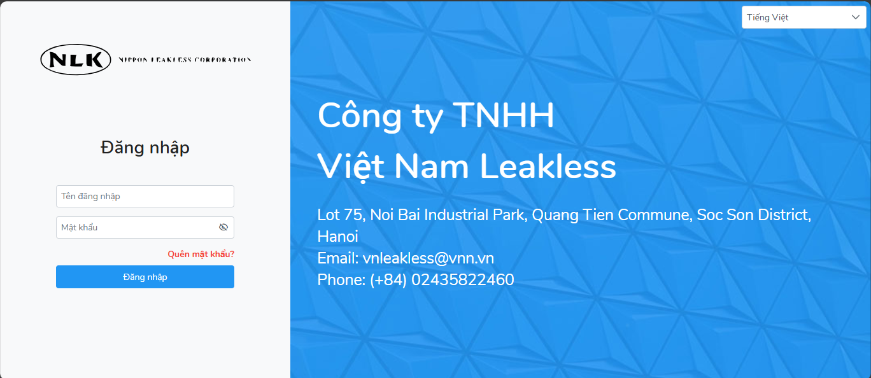

Hinh 1: Giao diện đăng nhập

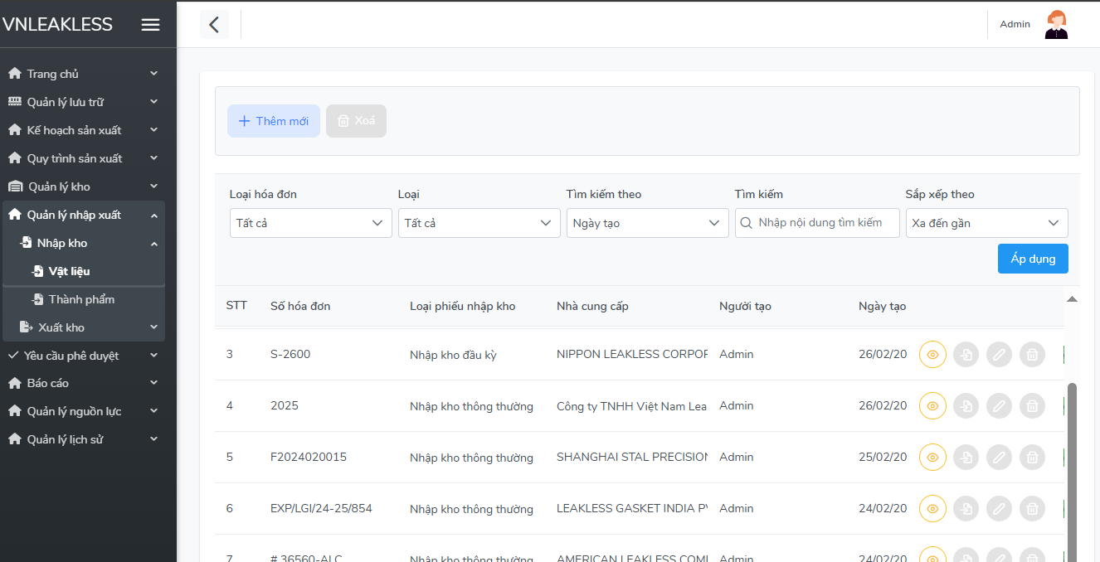

Hinh 2: Giao diện quản lý nhập xuất

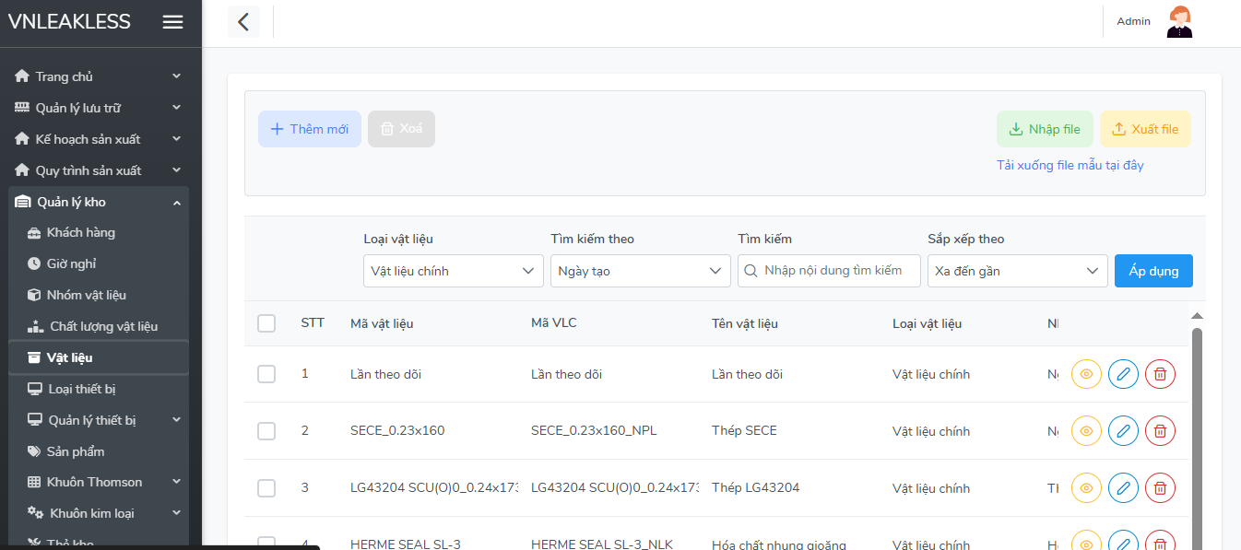

Hinh 3: Giao diện quản lý vật liệu kho

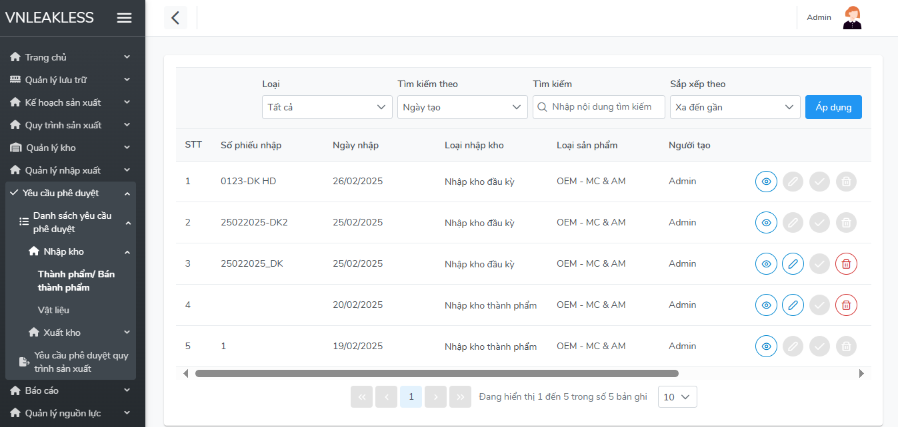

Hinh 4: Giao diện quản lý duyệt phiếu

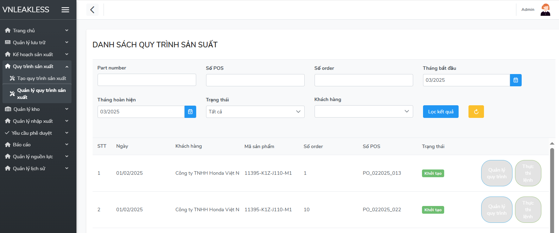

Hinh 5: Giao diện quản lý quy trình sản xuất

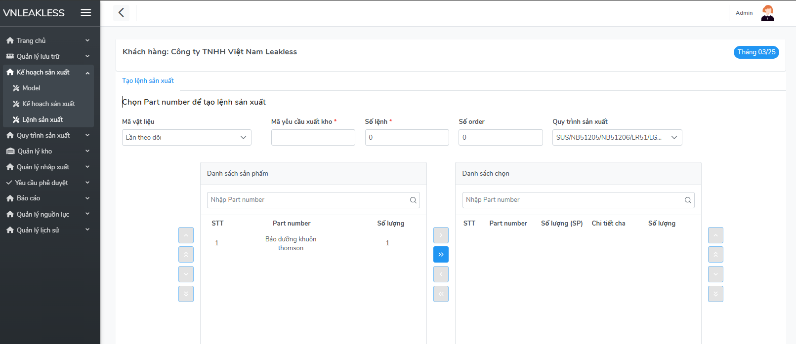

Hinh 6: Giao diện tạo lệnh sản xuất

# KẾT LUẬN

Sau thời gian thực tập tại công ty **LSD**, tôi đã có cơ hội tiếp cận và làm việc với các công nghệ backend hiện đại, đặc biệt là Spring Boot và PostgreSQL. Tôi đã tham gia phát triển và tối ưu hóa API, áp dụng các phương pháp xác thực, phân quyền bằng JWT, và cải thiện hiệu suất truy vấn dữ liệu. Những kiến thức và kỹ năng này không chỉ giúp tôi nâng cao năng lực chuyên môn mà còn cung cấp góc nhìn thực tế về cách một hệ thống phần mềm được phát triển và vận hành trong môi trường doanh nghiệp.

Bên cạnh kiến thức kỹ thuật, tôi cũng rèn luyện được kỹ năng làm việc nhóm, giao tiếp trong môi trường chuyên nghiệp và sử dụng các công cụ quản lý mã nguồn hiệu quả. Đây là những yếu tố quan trọng giúp tôi chuẩn bị tốt hơn cho sự nghiệp trong tương lai.

Trong quá trình thực tập tốt nghiệp, em cũng nhận được sự quan tâm đặc biệt của thầy cô trường Học viện Kỹ thuật Mật Mã, Công ty Cổ phần Dịch vụ và Công nghệ LSD đã hỗ trợ và trực tiếp hướng dẫn những thứ cần thiết trong công việc sau này.